INFO FRA
Tussilago
Januar 2021
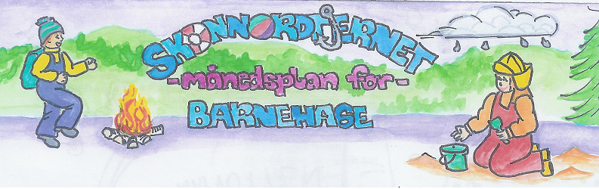

Dette skal vi gjøre i Januar:
Etter at de små håpefulle har hatt en laaaaaang juleferie hjemme hos nære tilknytningspersoner, velger vi å ha en rolig oppstart i Januar. Både nye barn – og veteranene trenger å bli trygge, og komme inn i dagsrytmen igjen. Vi har valgt å jobbe med sosial kompetanse, da dette er en forutsetning for å fungere godt i sosialt samspill med andre - og nå i januar er gruppene komplett Her vil vi ha fokus på barns medvirkning, jeg, vennskap og fellesskap gjennom samtaler, aktiviteter og temaer. Vi starter også opp med nytt eventyr: Skinnvotten. Her blir vi kjent med forskjellige dyr som bor i skogen. Eventyret kan dere lese her: https://morsmal.no/images/2016juni/litauisk/dokumenter/Skinnvotten/skinnvotten%20p%C3%A5%20norsk.pdf

Praktiske opplysninger:  - Alle klær, sko, smokker, koser og soveutstyr skal merkes!  - Barnehagen sine telefonnr.  61 18 71 79 - 948 32 297 (Lille My) – 46966814 (Knerten)  - Barnehagens åpningstid – 06.30 – 17.00  - Frokost til Knerten og Lille My vil være inne på lille my fra kl. 07 – 08.  - Månedsplanen legges ut på web – siden vår. Dersom du/dere ikke har tilgang, så gi oss beskjed.  Klær: Alle klær, sko, smokker, koser og soveutstyr skal merkes!  Husk: Gi beskjed når barnet har fri eller er syk | Månedens aktiviteter:  Eventyr: Skinnvotten  Ulike aktiviteter i forbindelse med sosial kompetanse og eventyret… Veien blir til mens vi går | Bursdager i Januar:  - Matheo 2 år, 22.01
Realfagsforsøk:
Vi lager islykter

 | Planleggingsdag onsdag 17. februar. Barnehagen er stengt! | Månedsbok – Sanger:  Jeg-boka Hjertevennsangen + sanger om dyra i skinnvotten
 |  | 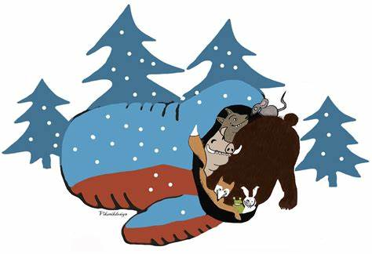
Måneden som gikk:
Desember:
- Julegrantenning: Dagen startet med samlingsstund å vi fikk besøk og hjelp av Nissen til og henge opp krona til barnehagen. Det ble sunget sanger som, Hurra for deg, På loven sitter Nissen og Musevisa.
- Julelunsj: Vi spiste masse forskjellige som ribbe, ribberull, julesylte og egg. Det var kjøttkaker i lefse som var aller best.
- Juleforming: Barna har laget julegaver, julekort og julepynt.
Rammeplan:
Rammeplanen sier: I barnehagen skal alle barn kunne erfare å være betydningsfulle for fellesskapet og å være i positivt samspill med barn og voksne. Barnehagen skal legge til rette for utvikling av vennskap og sosialt fellesskap. Barnas selvfølelse skal støttes, samtidig som de skal få hjelp til å mestre balansen mellom å ivareta egne behov og det å ta hensyn til andres behov.
Fagområder:
Kommunikasjon, språk og tekst:  Barnehagen skal skape et variert språkmiljø der barna får mulighet til å oppleve | Kropp, bevegelse, mat og helse:  Vi skal bidra til at barna får en positiv oppfatning av seg selv og blir kjent med egne følelser | Kunst, kultur og kreativitet:  Barnehagen skal legge til rette for samhørighet og kreativitet. | Natur, miljø og teknikk:  Barnehagen skal bidra til at barna opplever fysiske lover i realfagsforsøk vann/is. | Antall, rom og form:  Barnehagen skal bidra til at barna får erfaringer med ulike former. | Etikk, religion og filosofi:  Barna skal få utvikle interesse for hverandre og forstå verdien av likheter og ulikheter i et fellesskap. | Nærmiljø og samfunn:  Barna skal få erfare at alle får utfordringer og utvikler tillit til deltakelse

BARNS MEDVIRKNING:
Rammeplan: Barna skal jevnlig få mulighet til aktiv deltakelse i planleggingen og vurderingen av barnehagens virksomhet. Barnehagen skal vøre bevisst på barnas ulike uttrykksformer og tilrettelegge for medvirkning på måter som er tilpasset barnas alder, erfaringer, individuelle forutsetninger og behov (RP s. 27).

